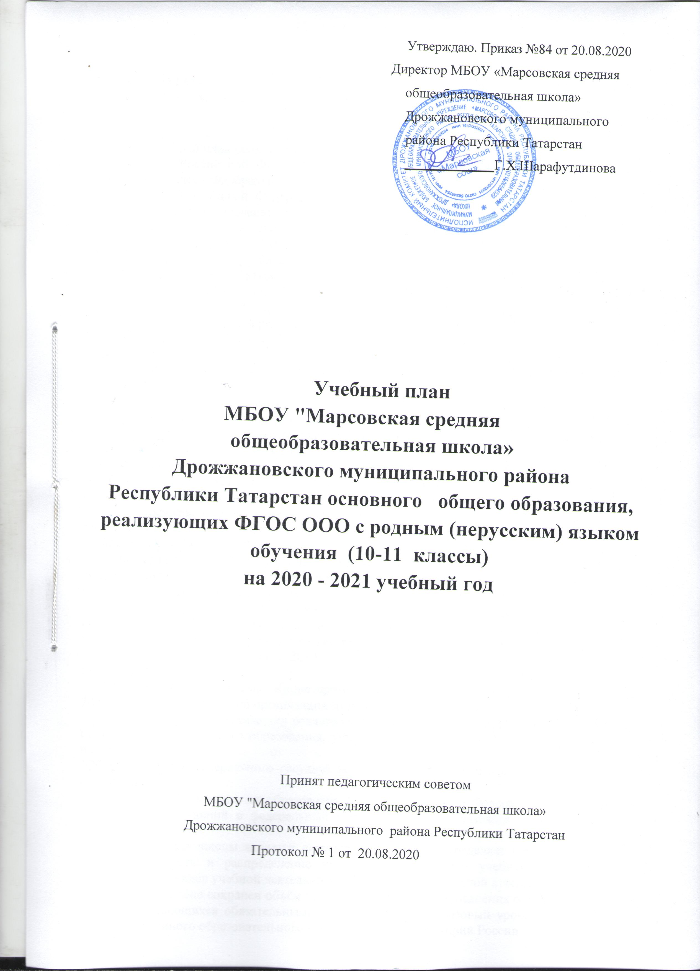

Пояснительная записка
к учебному плану среднего общего образования
в соответствии с требованиями ФГОС СОО
МБОУ «Марсовская средняя общеобразовательная школа» Дрожжановского муниципального района Республики Татарстан
на 2020 – 2021 учебный год

Учебный план школы разработан на основе:
-Закона Российской Федерации от 29.12.2012 №273-ФЗ «Об образовании в Российской Федерации» (далее - Федеральный закон № 273-ФЗ);
-Закона Российской Федерации от 25.10.1991 № 1807-1 (ред. от 12.03.2014) «О языках народов Российской Федерации»;
-Закона Республики Татарстан от 22.07.2013 № 68-ЗРТ «Об образовании»;
-Закона Республики Татарстан от 08.07.1992 № 1560-XII «О государственных языках Республики Татарстан и других языках в Республике Татарстан»;
-Закона Республики Татарстан «О государственных языках Республики Татарстан и других языках в Республике Татарстан» №44ЗРТ от 28.07.2004 г.;
-Закон Российской Федерации «О языках народов Российской Федерации» №126-ФЗ от 24.07.1998г. (в действующей редакции);
- Приказа Минобрнауки России от 31 марта 2014 г. № 253 «Об утверждении федерального перечня учебников, рекомендуемых к использованию при реализации имеющих государственную аккредитацию образовательных программ начального общего, основного общего, среднего общего образования»
-Порядка организации и осуществления образовательной деятельности по основным общеобразовательным программам – образовательным программам начального общего, основного общего и среднего общего образования, утвержденного приказом Министерства образования и науки Российской Федерации от 30.08.2013г. № 1015.
- письма МО и Н РТ от 03.07.2012г. № 8852/13 «О перечне профессий».
-СанПиН 2.4.2.2821–10 «Санитарно-эпидемиологические требования к условиям и организации обучения в общеобразовательных учреждениях» (утверждены постановлением Главного государственного санитарного врача Российской Федерации от 29.12.2010 г. № 189, зарегистрированным в Министерстве юстиции Российской Федерации 03.03.2011г., регистрационный номер 19993);
- Федерального перечня учебников, рекомендованных и допущенных к использованию в образовательном процессе в образовательных организациях, реализующие образовательные программы общего образования и имеющих государственную аккредитацию.
-Устава и образовательной программы начального общего, основного общего и среднего образования МБОУ «Марсовская средняя общеобразовательная школа» Дрожжановского муниципального района Республики Татарстан № 415 от 14.08.2018 г;
- Письма МО и Н РФ от 08.10.2010 г. №ИК-1494/19 «О введении третьего часа физической культуры»;
- Информационного письма Министерства образования и науки Российской Федерации от 20.06.2017 № ТС-194/08 «Об организации изучения учебного предмета «Астрономия».
В 10 классе обеспечивается реализация федерального государственного образовательного стандарта среднего общего образования, утвержденного приказом Министерства образования и науки РФ от 17 мая 2012 г. N 413
"Об утверждении федерального государственного образовательного стандарта среднего общего образования".
– приказ Министерства образования и науки Российской Федерации от 29.06.2017 № 613 «О внесении изменений в федеральный государственный образовательный стандарт среднего общего образования”
Учебный план школы является документом, который определяет перечень, трудоёмкость, последовательность и распределение по периодам обучения учебных предметов, курсов, практики, иных видов учебной деятельности, формы промежуточной аттестации обучающихся.
В учебном плане сохранен объём часов, необходимый для освоения обучающимися учебных программ, являющихся обязательными, обеспечивающими базовый уровень и гарантирующий сохранение единого образовательного пространства на территории России.
Обучение осуществляется по учебно-методическим комплексам, вошедшим в перечень учебников, рекомендованных Министерством образования и науки Российской Федерации к использованию в образовательном процессе в образовательных учреждениях (Приказ Минобрнауки России от 31 марта 2014 г. № 253 «Об утверждении федерального перечня учебников, рекомендуемых к использованию при реализации имеющих государственную аккредитацию образовательных программ начального общего, основного общего, среднего общего образования»)
При составлении учебного плана часы, отведенные на преподавание родного языка и литературы, сохранены в пределах, установленных сеткой Регионального учебного плана и примерных учебных планов для образовательных учреждений Республики Татарстан, что обеспечивает выполнение Закона РТ «О государственных языках Республики Татарстан и других языках в Республике Татарстан».
Учебный план направлен на достижение следующих целей:
1. Формирование общей культуры личности обучающихся на основе усвоения обязательного минимума содержания общеобразовательных программ выполнение стандарта образования, на уровне достаточном для продолжения образования и самообразования;
2. Адаптация учащихся к жизни в обществе, создание основы для осознанного выбора и последующего освоения профессиональных образовательных программ;
3. Воспитание гражданственности, трудолюбия, уважения к правам и свободам человека, любви к окружающей природе, Родине, семье, формирование здорового образа жизни.
4. Обеспечение широкой образовательной подготовки учащихся, подготовки их к получению дальнейшего образования, выявление способных и одаренных детей, создание условий для развития индивидуальных способностей каждого учащегося;
5. Сохранение и укрепление физического и психического здоровья.
В ходе освоения общеобразовательной программы школы при реализации учебного плана на первой ступени общего образования формируются базовые основы и фундамент всего последующего обучения, в том числе:
- Закладывается основа формирования учебной деятельности ребенка - система учебных и познавательных мотивов, умение принимать, сохранять, реализовывать учебные цели, умение планировать, контролировать и оценивать учебные действия и их результат;
- Формируются универсальные учебные действия;
- Развивается познавательная мотивация и интересы обучающихся, их готовность и способность к сотрудничеству и совместной деятельности ученика с учителем и одноклассниками, формируются основы нравственного поведения, определяющего отношения личности с обществом и окружающими людьми.
Содержание образования на этой ступени формируется преимущественно за счет введения учебных курсов, обеспечивающих целостное восприятие мира, деятельностный подход и индивидуализацию обучения по каждому учебному предмету.
Школа обучается по шестидневной учебной неделе.
В 10 классах 35 недель и в 11 классах 34 недель, установлена 6 – дневная учебная неделя продолжительностью уроков – 45 минут.
Учебный план для X,XI классов ориентирован на 2-летний нормативный срок освоения образовательных программ среднего общего образования.
Учебный план 10-11 классов направлен на реализацию универсального профиля, который позволяет наиболее полно учитывать интересы, склонности и способности обучающихся, в соответствии с их профессиональными интересами и намерениями в отношении продолжения образования. Исходя из вышеизложенного обучающиеся 10 - го класса изъявили желание выбрать индивидуальные проекты по биологии и обществознанию.
В учебном плане на 2020– 2021 учебный год представлены планы:
- Универсальное (непрофильное) обучение
Учебный план универсального (непрофильного) обучения 10 класса
содержит 11 учебных предметов для изучения не менее одного учебного предмета из каждой предметной области, определенной ФГОС. Учебный план включает учебные предметы: «Русский язык», «Литература», «Иностранный язык», «Математика», «История», «Обществознание», «Химия», «Родная литература», «Физическая культура», «Основы безопасности жизнедеятельности», «Астрономия», «Физика»
В учебном плане предусмотрено выполнение обучающимися индивидуальных проектов. По одному часу выделено на изучение элективных курсов, а именно: выполнение индивидуальных проектов по биологии и обществознанию.
Индивидуальный проект выполняется обучающимся самостоятельно под руководством учителя (тьютора) по выбранной теме в рамках двух изучаемых учебных предметов: обществознание и биология. Индивидуальный проект выполняется обучающимся в течение двух лет в рамках учебного времени.
В учебном плане 10 класса курсы и предметы по выбору распределены в следующем порядке:

Класс | Всего часов | На какие уроки распределены
10 | 7 | 1 час- Культура речи  1 час- Избранные вопросы математики (ЭК)  1 час- Практикум решения задач по математике (ЭК)  1 час – Основа общей биологии  1 час – Глобальная география  1час – Тел дигән дәрья бар  1 час – Решение задач по информатике
11 | 8 | 1 час- Культура речи  1 час- Избранные вопросы математики (ЭК)  1 час- Практикум решения задач по математике (ЭК)  1 час – Основа общей биологии  1 час – Глобальная география  1час – Тел дигән дәрья бар  1 час – Решение задач по информатике  1 час - Развитие речи

Учебный план 10 класса универсального профиля

Предметная область | Учебный предмет | Число учебных часов в неделю за два года обучения
Предметная область | Учебный предмет | 2020-2021 | 2021-2022 | Всего
Русский язык и литература | Русский язык | 2 | 2 | 4
Русский язык и литература | Литература | 3 | 3 | 6
Родной язык и родная литература | Родная литература | 2 | 2 | 4
Математика и информатика | Математика | 5 | 5 | 10
Иностранные языки | Иностранный язык | 3 | 3 | 6
 | Химия | 2 | 2 | 4
 | Физика | 2 | 2 | 4
 | Астрономия | 1 | - | 1
Общественные науки | История | 2 | 2 | 4
Общественные науки | Обществознание | 2 | 2 | 4
Физическая культура, экология и основы безопасности жизнедеятельности | Физическая культура | 3 | 3 | 6
 | Основы безопасности жизнедеятельности | 1 | 1 | 2
Индивидуальный проект | Биология  Обществознание | 1  1 | 1  1 | 2  2
Предметы и курсы по выбору
 | Культура речи (ЭК) | 1 | 1 | 3
 | Глобальная география | 1 | 1 | 2
 | Основа общей биологии | 1 | 1 | 2
 | Избранные вопросы математики (ЭК) | 1 | 1 | 2
 | Практикум решения задач по математике (ЭК) | 1 | 1 | 2
 | Решение задач по информатике | 1 | 1 | 2
 | Тел дигэн дэрья бар | 1 | 1 | 2
 | Развитие речи | - | 1 | 1
 |  | 7 | 8 | 15
Итого: |  | 37 | 37 | 74

Формы и сроки проведения промежуточной аттестации
в 2020-2021 учебном году
в МБОУ «Марсовская СОШ»
10 класс (универсального профиля)

Учебные предметы | Формы | Формы
Русский язык | Сочинение | Годовая оценка
Литература | Тест | Годовая оценка
Родной (татарский) язык | Изложение с элементами сочинения | Годовая оценка
Родная (татарская) литература | Тест | Годовая оценка
Английский язык | Контрольная работа | Годовая оценка
Математика: Алгебра и начала математического анализа, геометрия | Контрольная работа | Годовая оценка
История | Контрольная работа | Годовая оценка
Обществознание  (включая экономику и право) | Контрольная работа | Годовая оценка
География | Контрольная работа | Годовая оценка
Химия | Контрольная работа | Годовая оценка
Биология | Контрольная работа | Годовая оценка
Физика | Контрольная работа | Годовая оценка
Информатика и ИКТ | Контрольная работа | Годовая оценка
Физическая культура | Зачет | Годовая оценка
Основы безопасности жизнедеятельности | Тест | Годовая оценка

